食事計算研究H28.9案

使用法

1. 利用の仕方

１の①　フォルダ「食事研究・案」を開く　クリック

１の②シート「朝食」を開く、私のホームページからですと

シート「朝食」を開いた状態のはずです。

１の③　シート「朝食」で

計算の仕組みを説明しますと

食べた「量g」を入力すると自動的に

栄養成分が計算され、集計されるように

してあります。

自動的に集計される

９月２１日の朝食の「量g」を入力する。

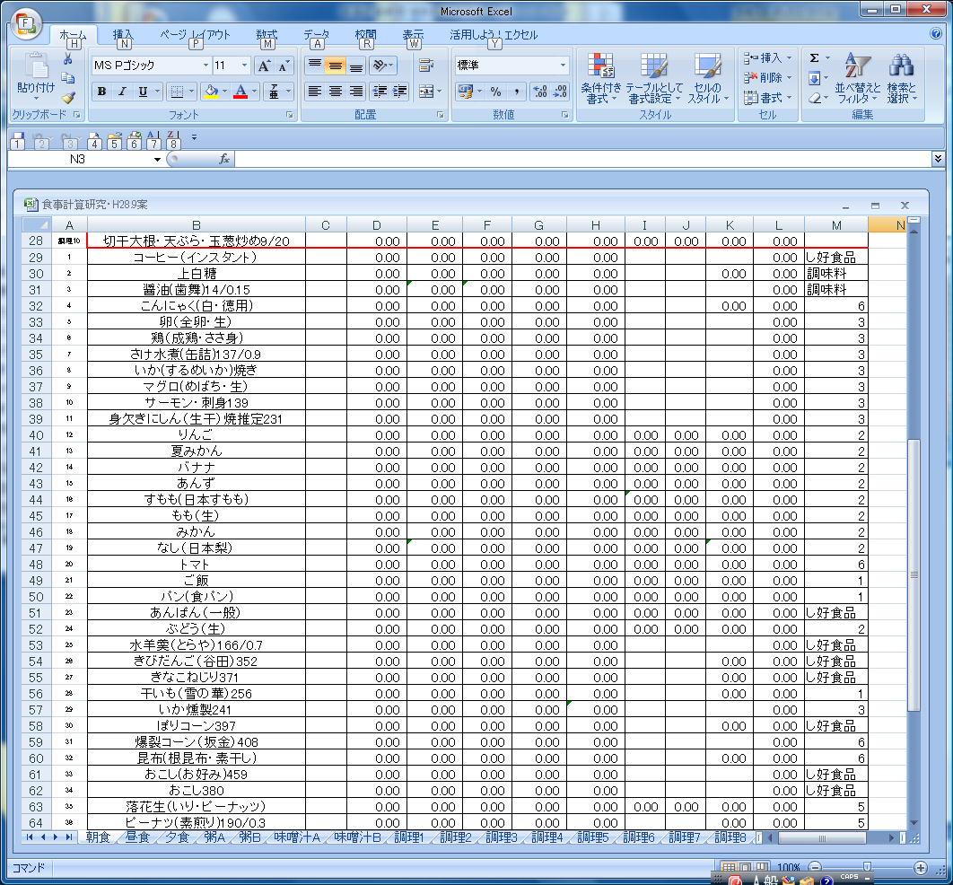

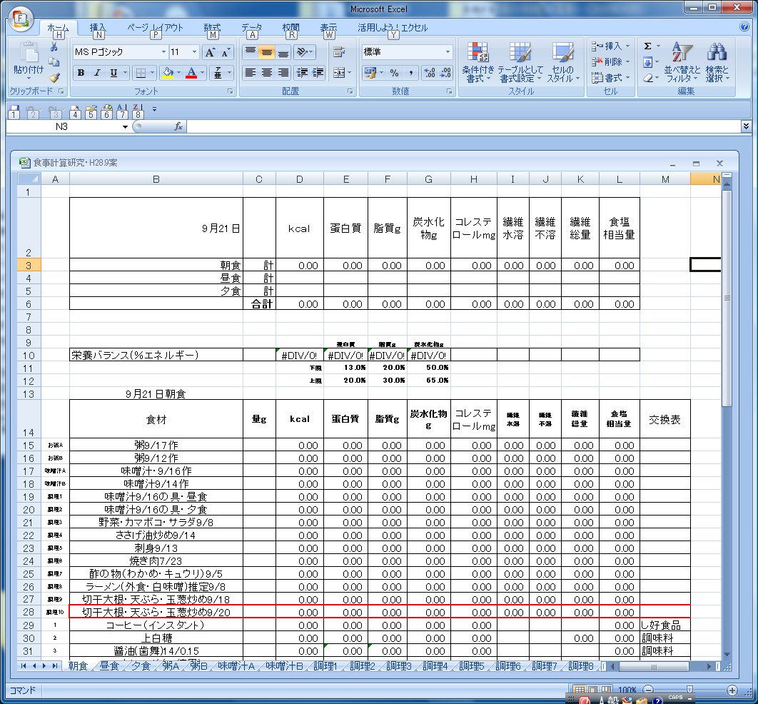



１ページ

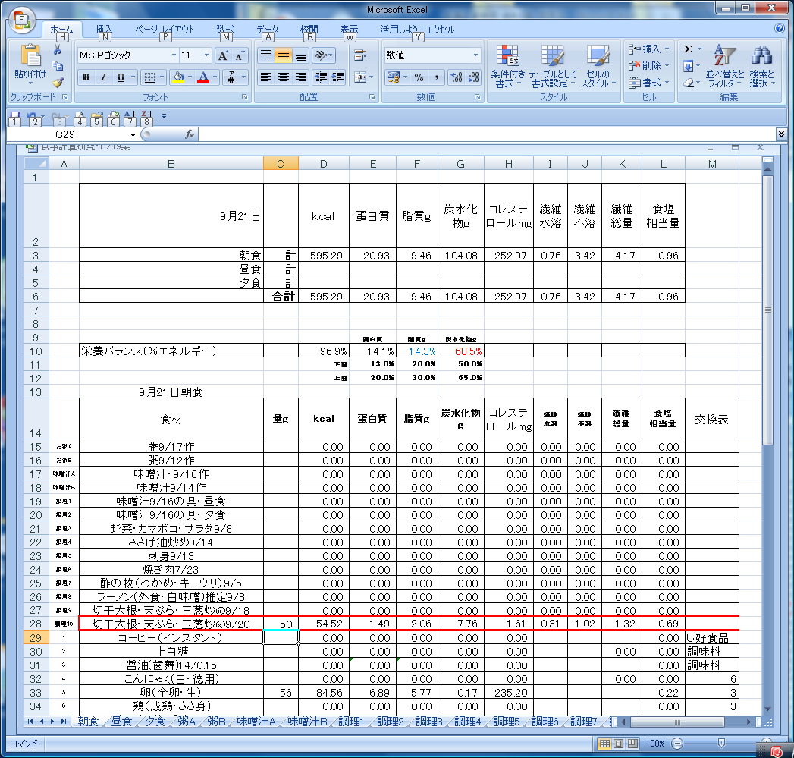

一例を示します。

自動的に集計されていきます。

朝食に食べた量を以下のように

入力しました。

９月２０日に調理して保存しておいた「切干大根・天ぷら・

玉葱の油炒め」５０g

目玉焼き「生卵５５gを

目玉焼きにした。」

刺身「マグロ１７g

・サーモン１５g」

りんご１５０g

ごはん２００g

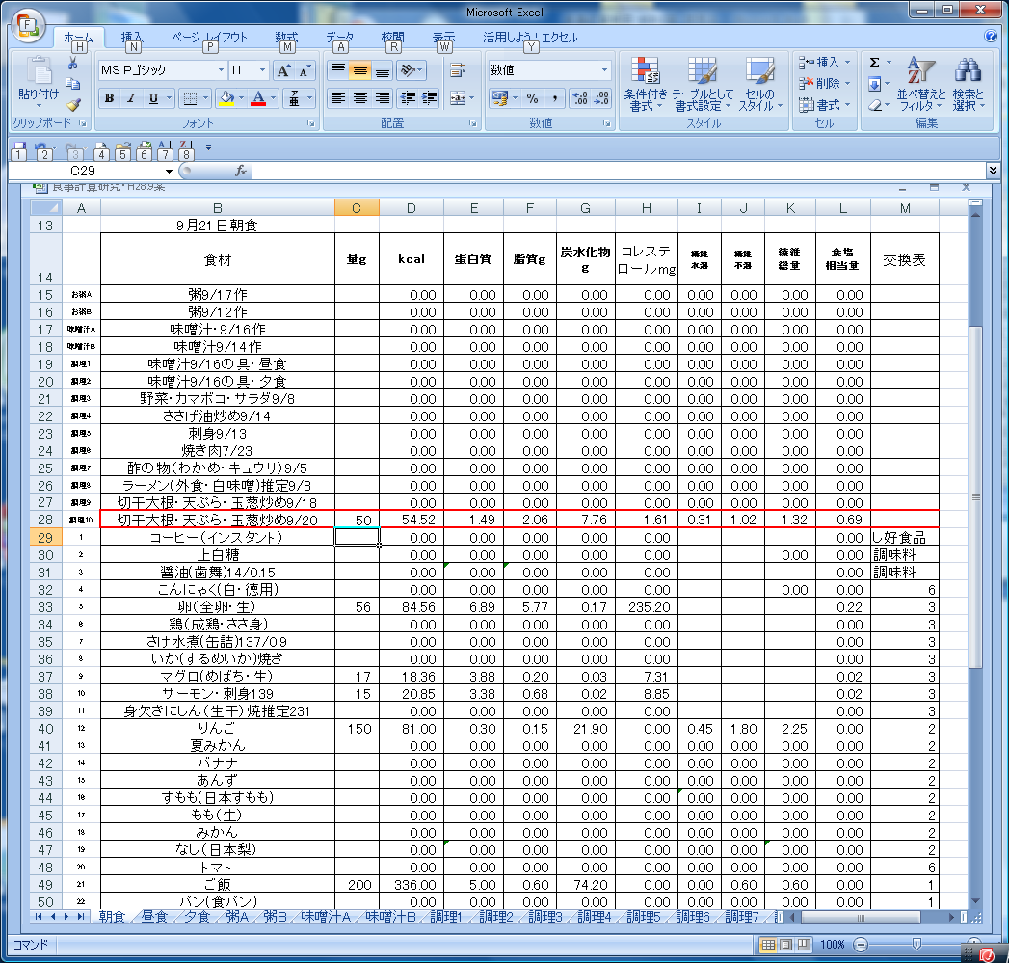

１の④　朝食はシート「朝食」に、昼食はシート「昼食」に、夕食にはシート「夕食」に、記録していきます。

シート「夕食」には、自動的に１日の食事の記録の集計がされます。

その日の１日に摂取した、栄養成分の記録を

シート「集計」に残します。

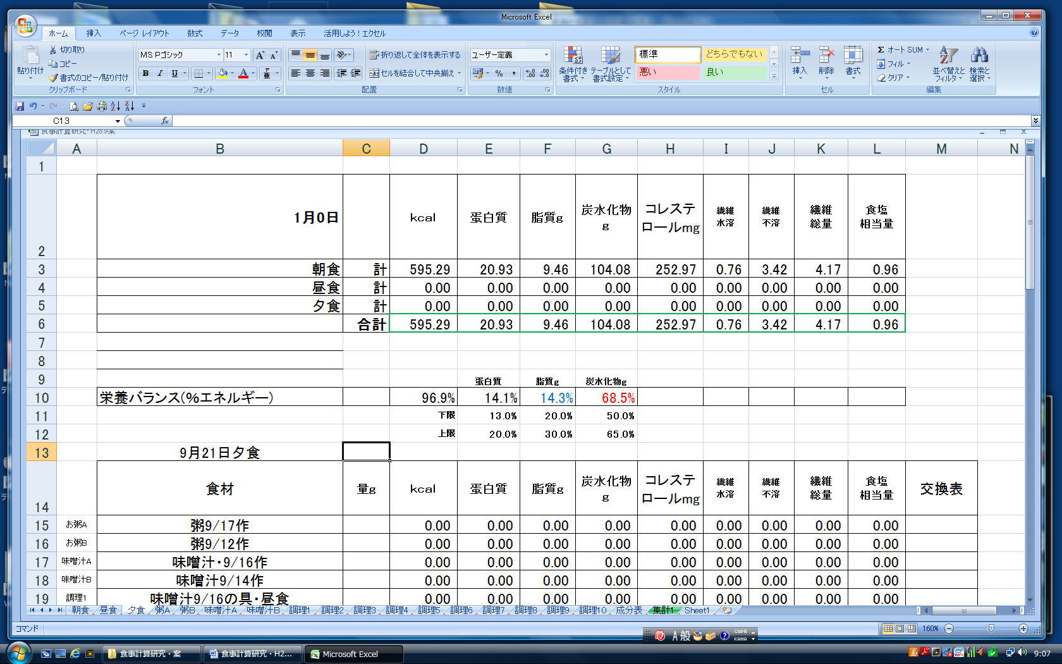

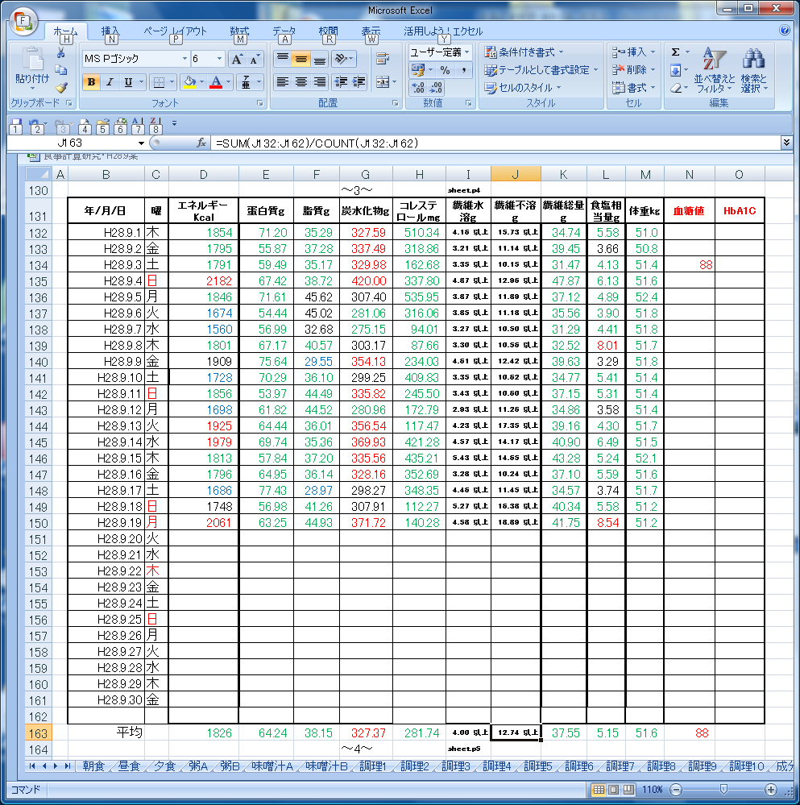

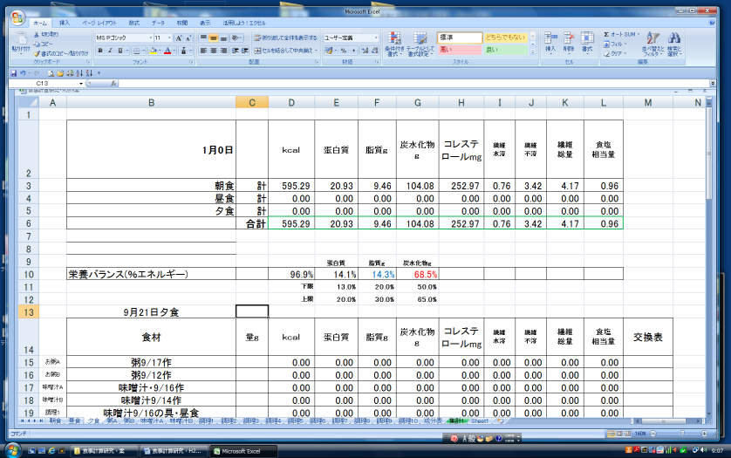



２ページ

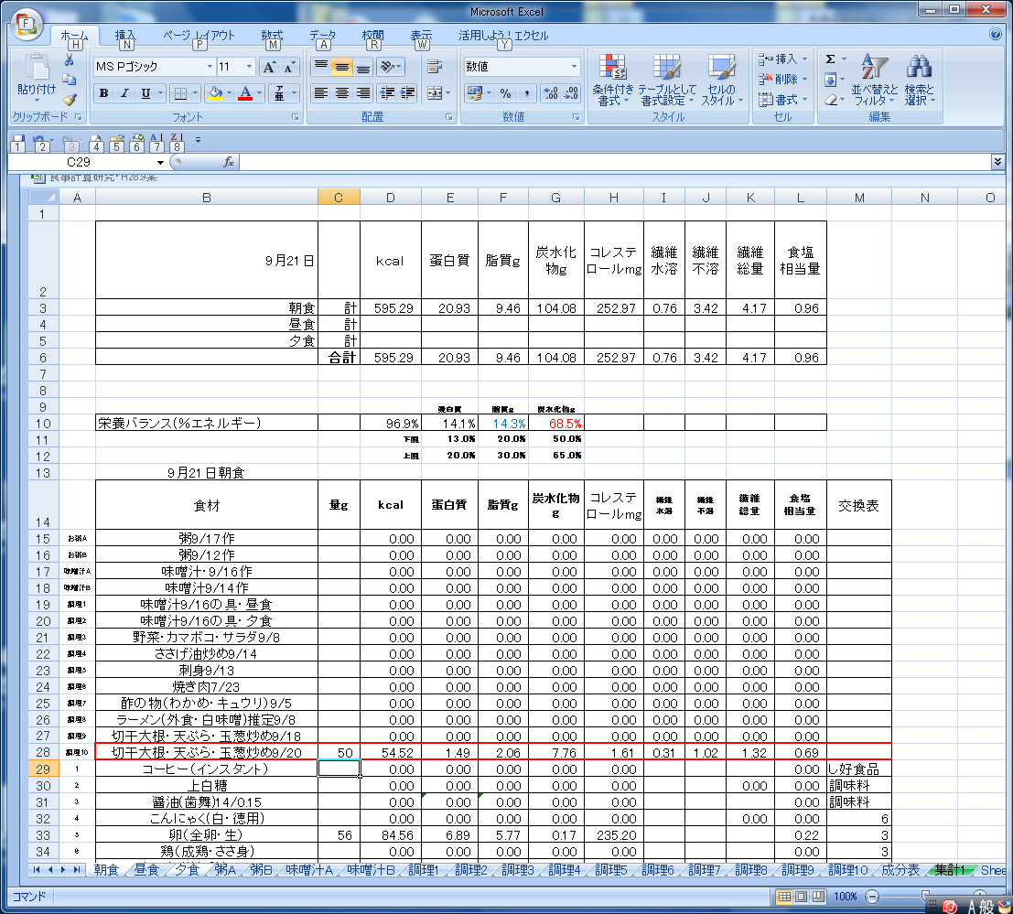

２、利用の仕方（具体的に）

シート「朝食」の仕組みは、家庭で調理したものと

一般的な食品に分けてあります。

一般的な食品「食材」は50（食材の数）を

出してありますが、よく食べるものとして出して

あります。

ここにない別の物を食べる時は、この中の１つを

削除して、シート「成分表」から食べる食品（食材）を

もってきて入れかえます。

シート「成分表」には約１２００の食品「食材」を

準備しておきました。

シート「成分表」にもない場合は、調べて、

シート「成分表」に追加していきます。

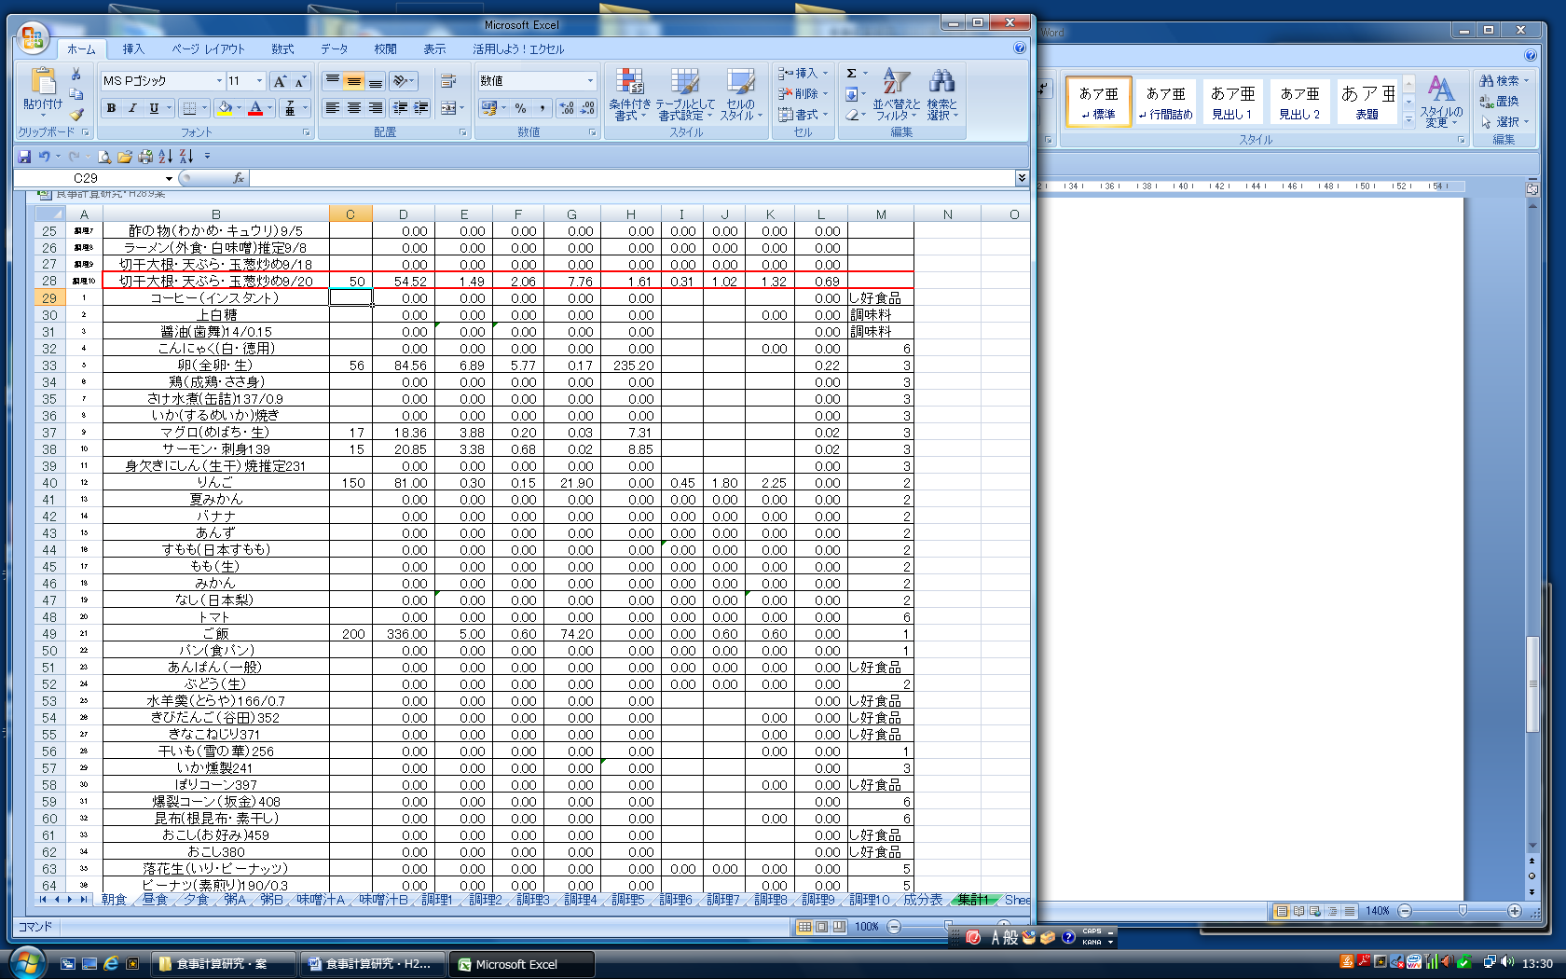

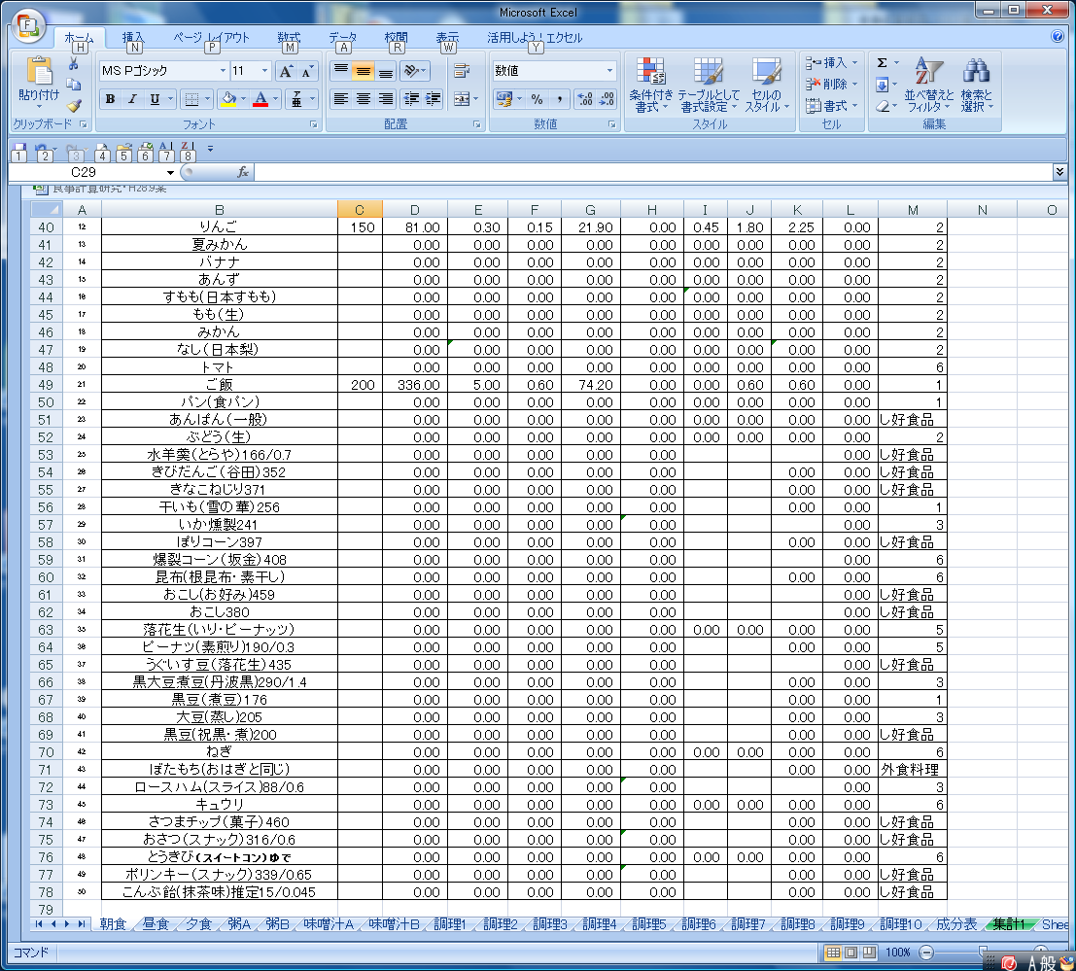

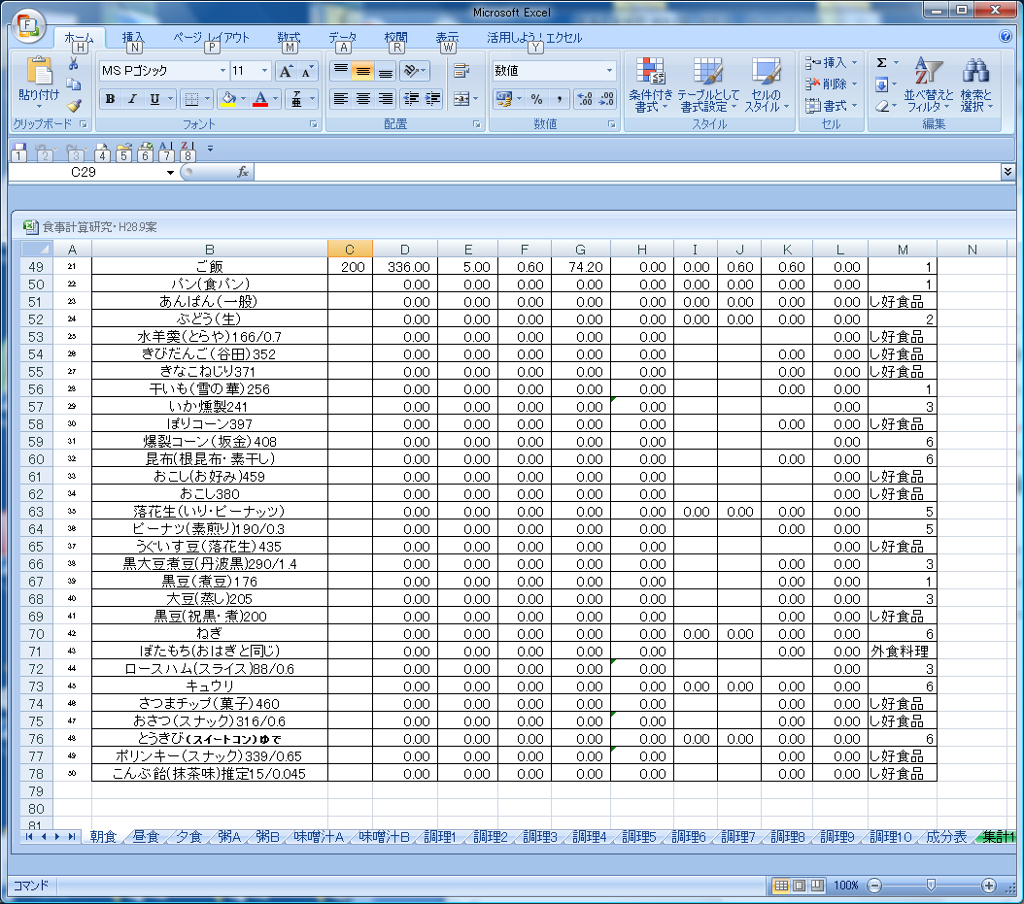



２の①

朝食時（食後）の果物として

プルーンを５０gを食べました。

シート「朝食」にはプルーンは

無いのでシート「成分表」から

プルーンを持ってきて、シート「朝食」の

普段あまり食べない「おこし380」と

入れかえることにしましょう。

シート「成分表」　　　　をクリック



３ページ

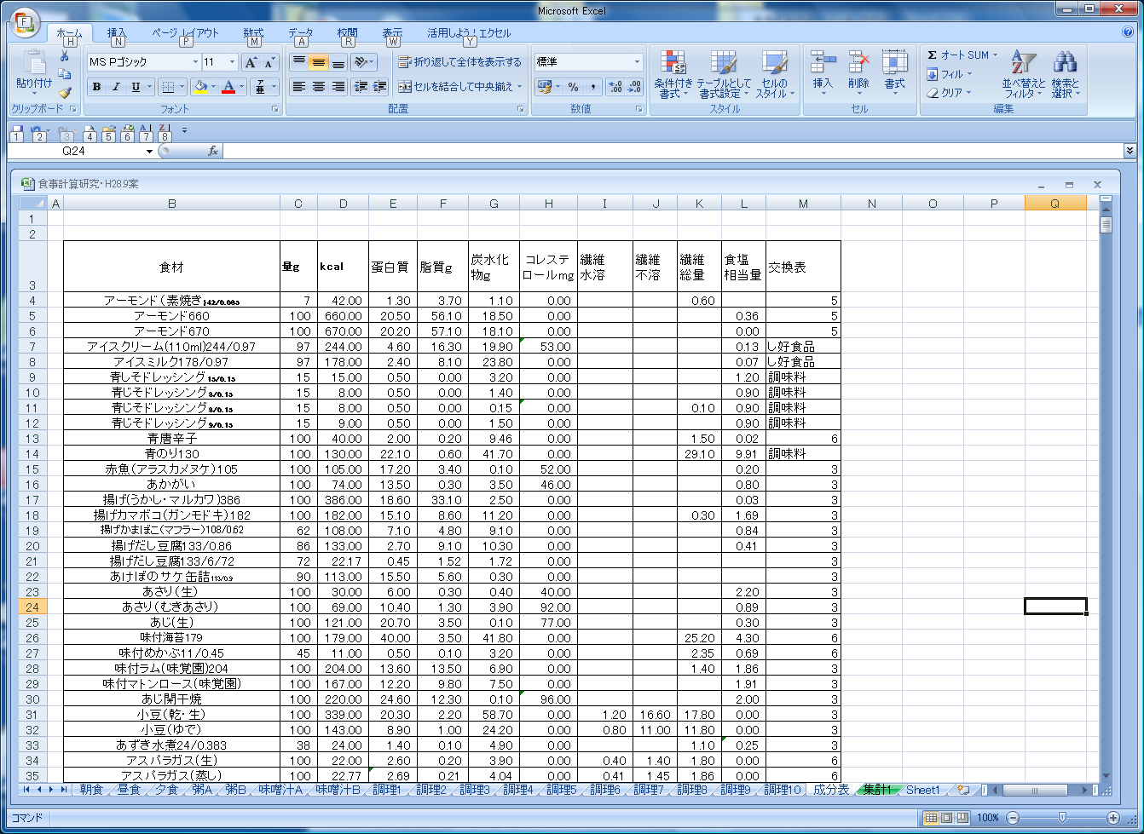

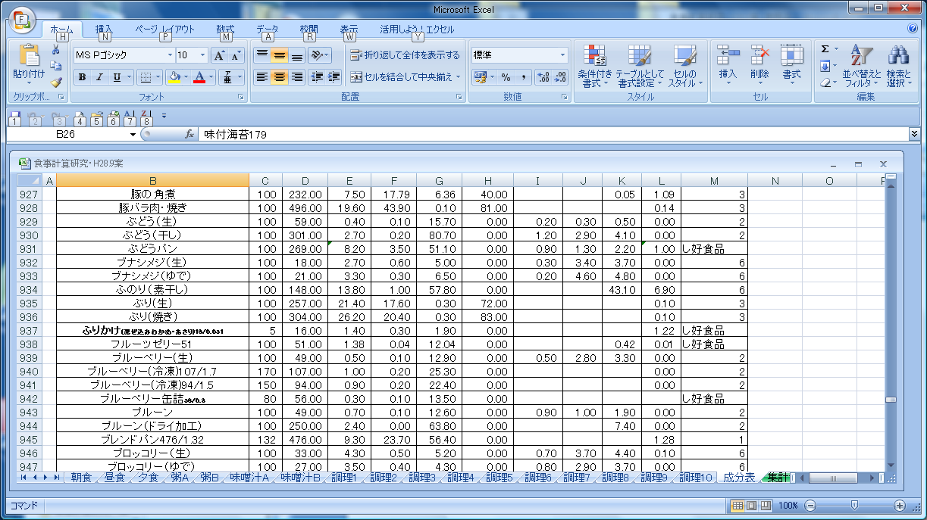

２の③　プルーンが見つかったら、食品名から各成分のセルを全部選択（アクテブセル）する。

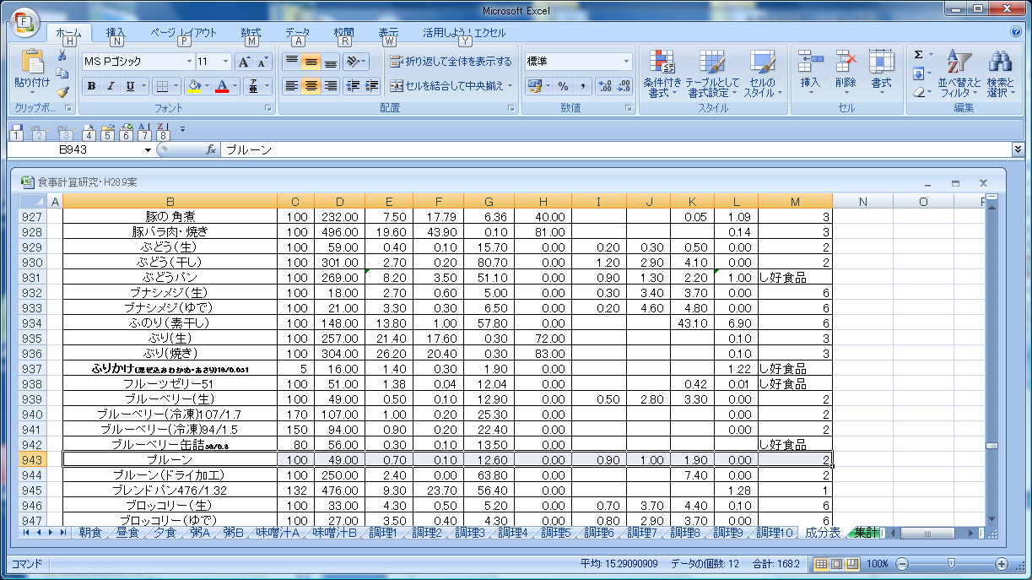

２の②

食材（食品）は

昇順にしてあります。

このなかか

ブルーンを選びます。

４ページ

選択された状態



２の④

食品名から各成分のセルを全部選択した状態で

コピー　　　　をクリック



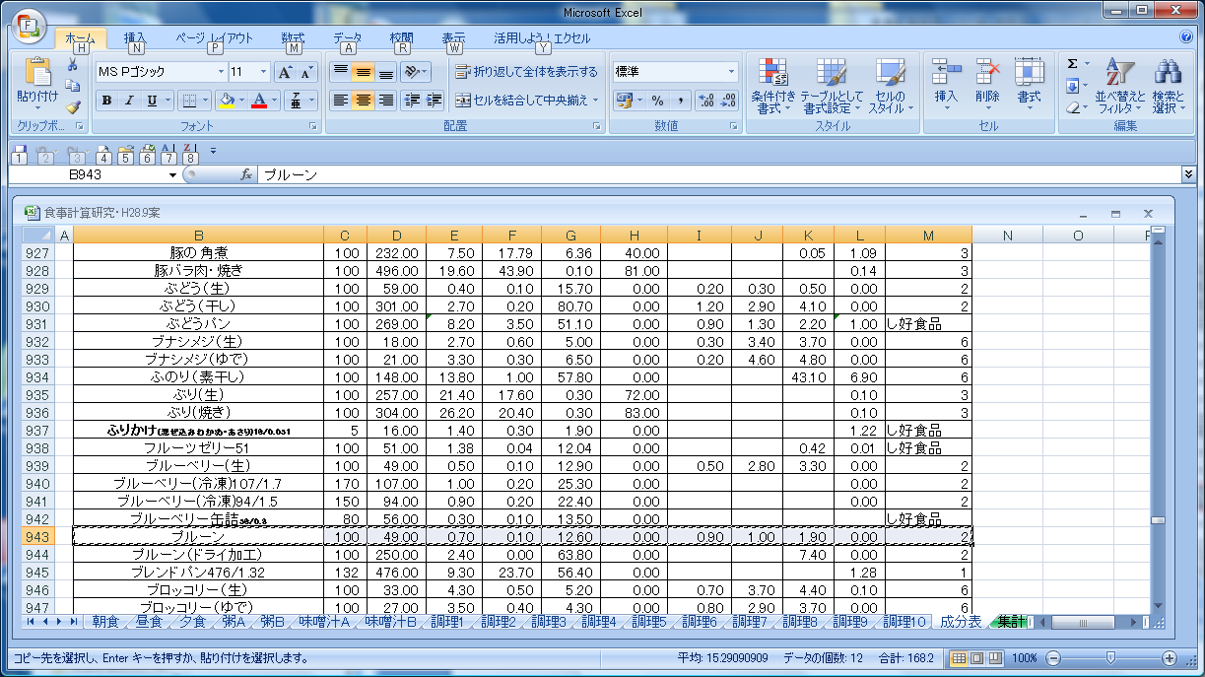



コピー　　をクリックしたら選択されているセルの周囲がクリクリクリクリします。

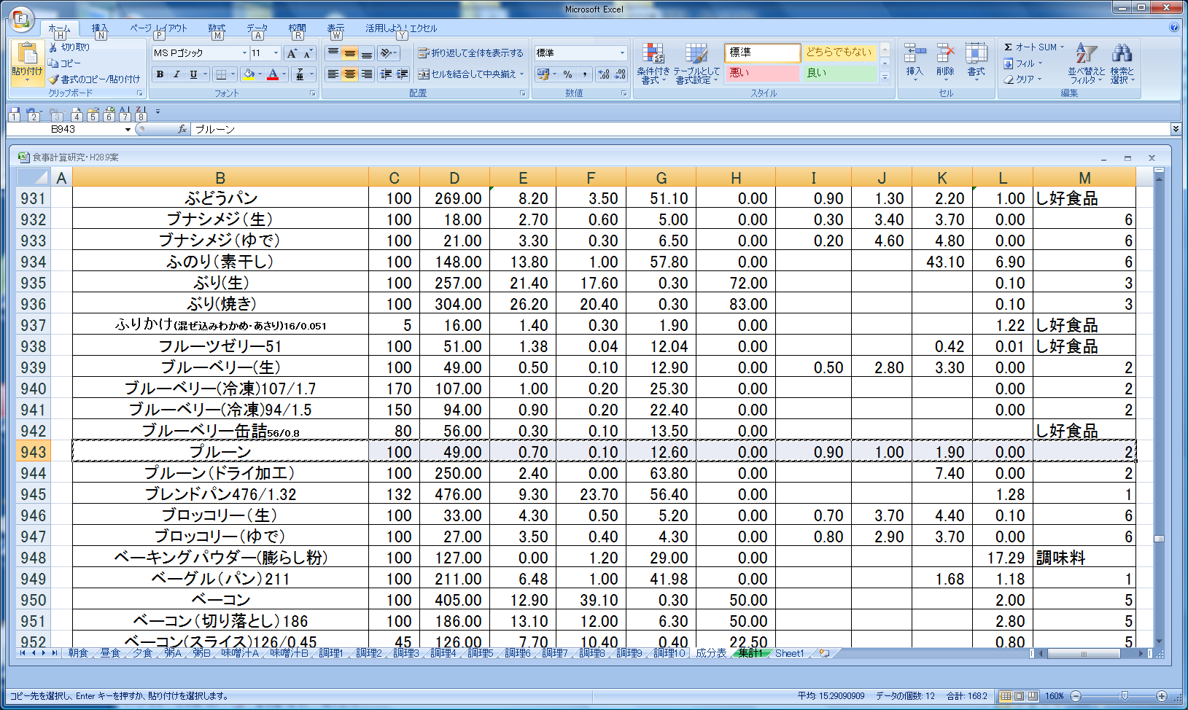

２の⑤　この状態（クリクリクリクリの状態）で

シート「朝食」にいきます。

シート「朝食」　　　　をクリック





５ページ

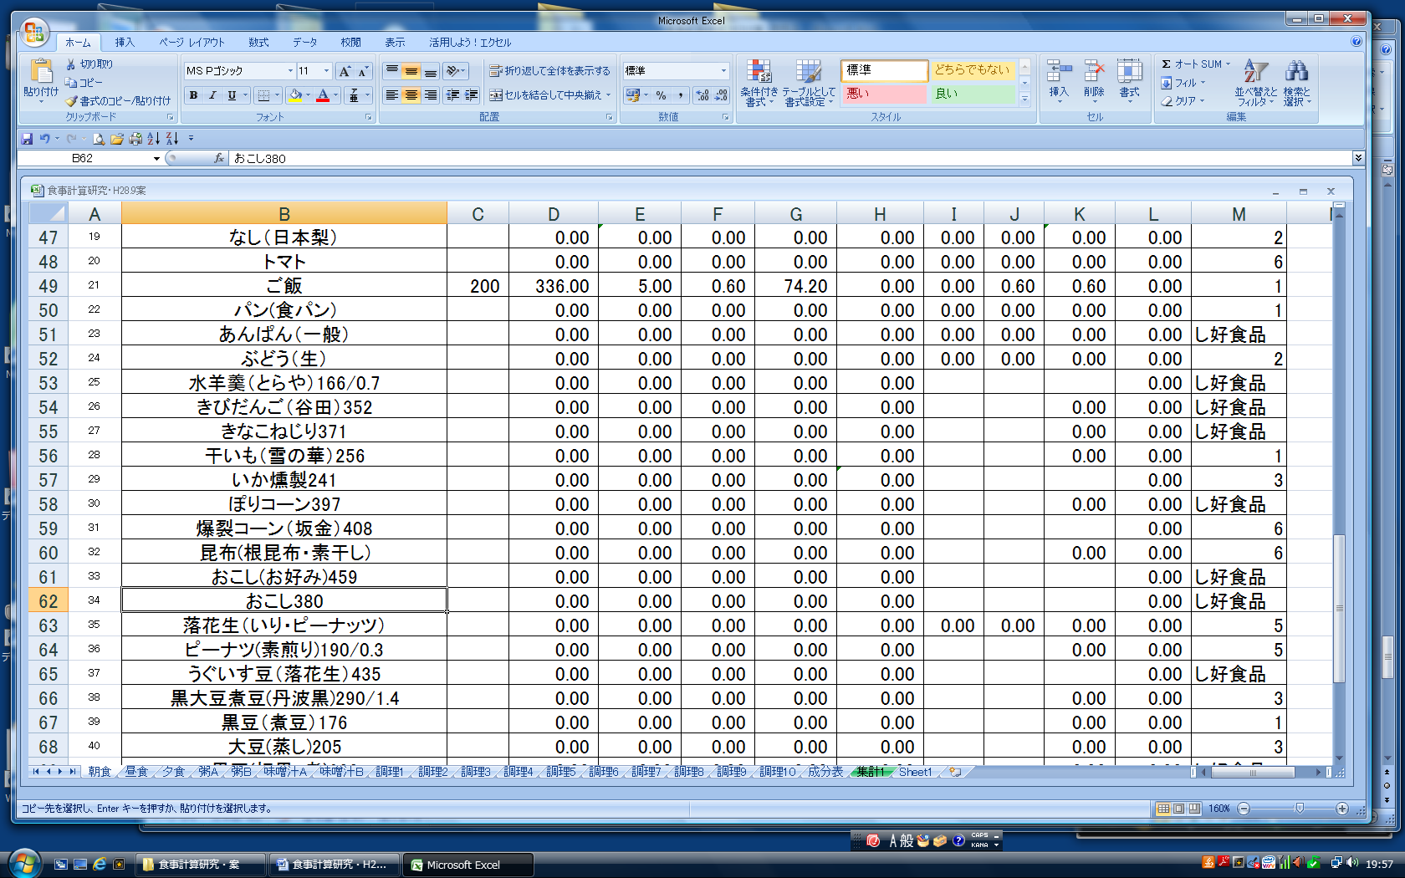

２の⑤

予定していた「おこし３８０」を「プルーン」に

入れ変えるのですからセルB62を選択（アクテブセル）し

Enterキーを押す。

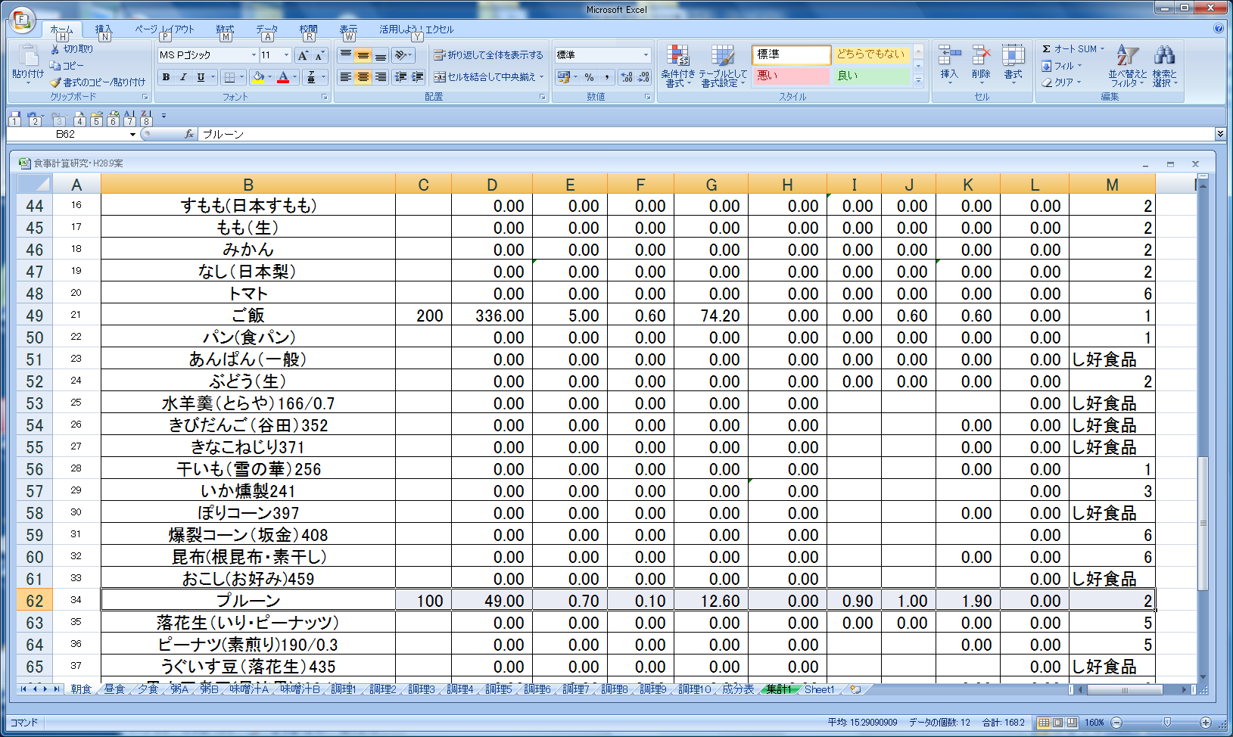

２の⑤つづき

「おこし380」が「プルーン」に変わりました。

６ページ

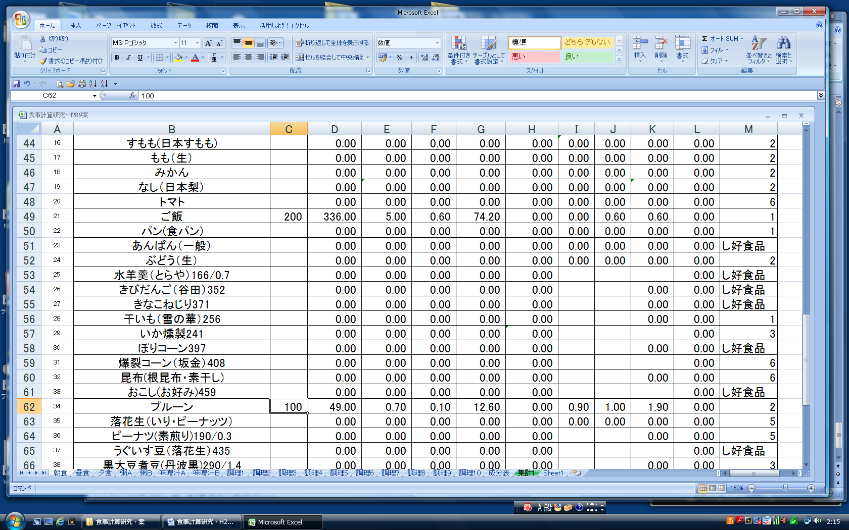

２の⑥　プルーンは５０g食べたのですから

セルC10だけを選択して「100」を「50」に

書き変えます。

「50」と入力しEnter

量だけ入力すれば栄養成分は自動的にされます。

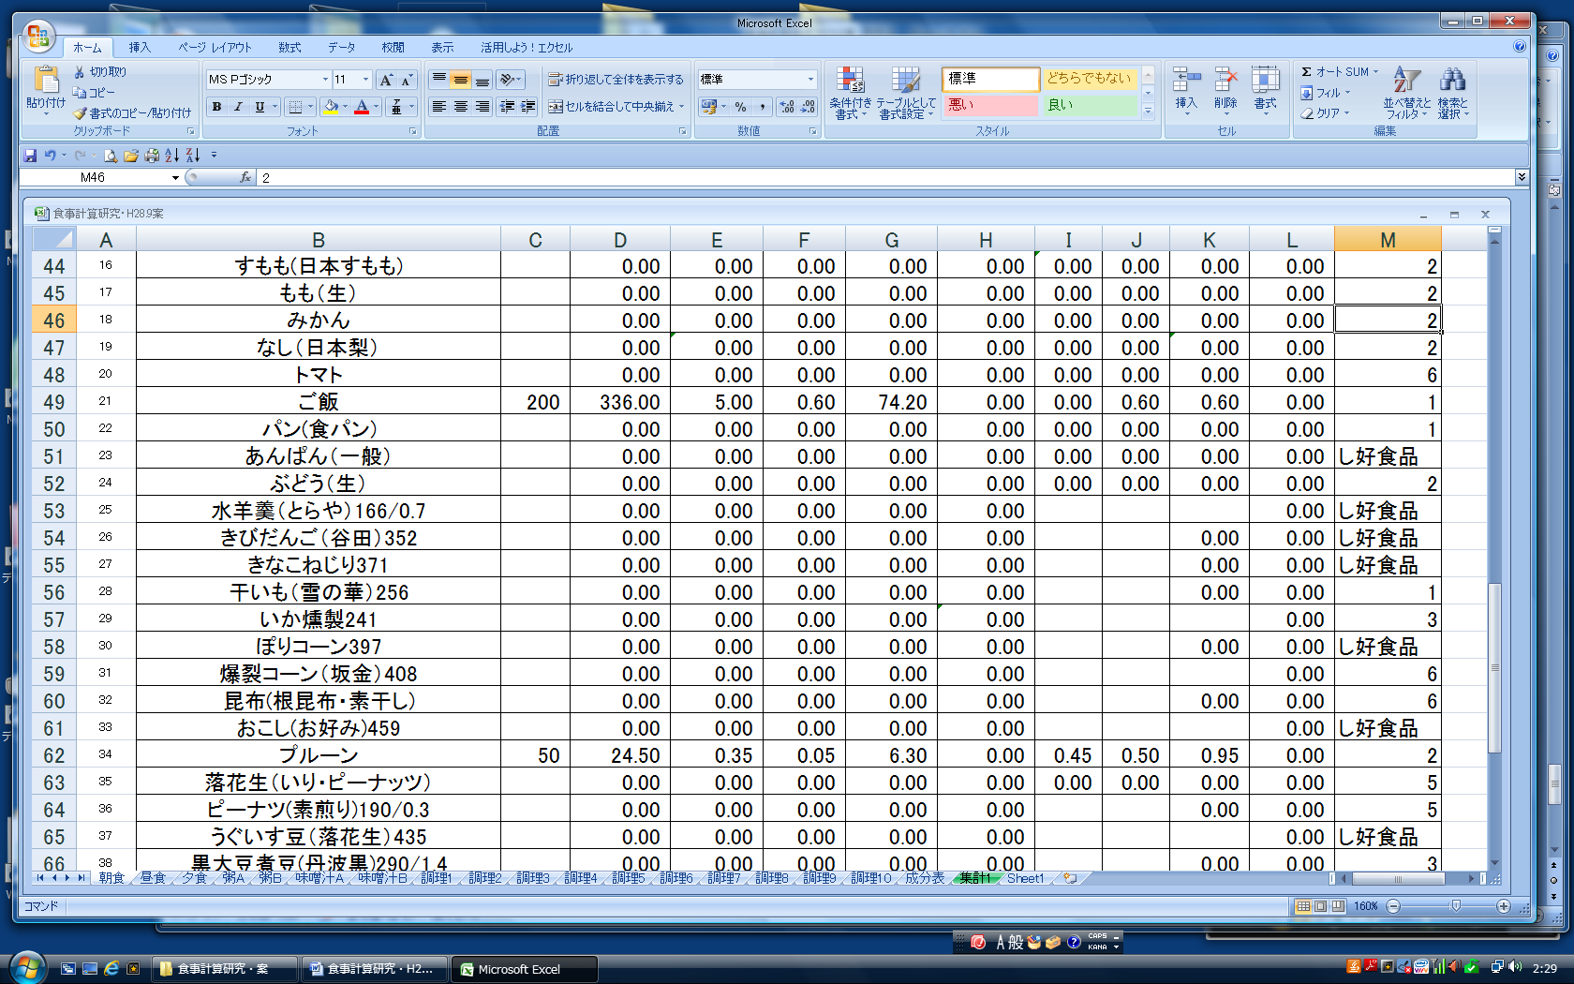

シート「朝食」、シート「昼食」、シート「夕食」に普段よく食べるものをシート「成分表」から

もってきて、普段あまり食べないものと入れかえておくと便利です。



７ページ